中国没有发生通缩：《求是》重磅文章《积极推动物价合理回升》学习
公众号：丹湖渔翁
发布时间：2026-02-07 08:44:46
原文链接：http://mp.weixin.qq.com/s?__biz=MzAwNjAwNTc3Ng==&mid=2448834667&idx=1&sn=25653acdd717d5f647faf46260621c40&chksm=8f111514b8669c0269a330aa0519ec3432c4a469c870393a9ce90b13a62e0e0863830b3168b2#rd
==================================================

封面图片
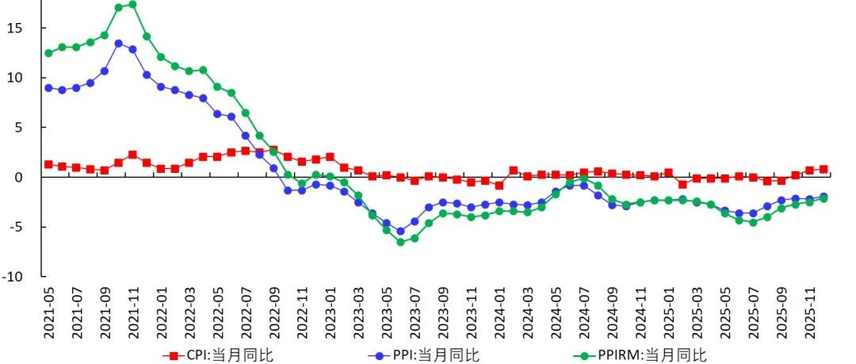

正文
2月2日，《求是》发表了特约评论员文章《积极推动物价合理回升》，执笔人是国家发改委市场与价格研究所主任曾铮，因此该文代表国家发改委对物价的看法。2022年10月我国PPI变成负值，CPI逐渐下降到0左右（下图1）。很多人认为出现了通货紧缩。2024年5月10日，央行在2024Q1《货币政策执行报告》中说:“……保持社会融资规模、货币供应量同经济增长和价格水平预期目标相匹配。把维护价格稳定、推动价格温和回升作为把握货币政策的重要考量，加强政策协调配合，保持物价在合理水平。”&nbsp;从那时至今，每次《货币政策执行报告》、货币政策例会都采用这一表述。2025年12月中央经济工作会议也这样表述。但是央行未解释“合理水平”是多高，作为“重要考量”会怎么做。本文做了一些解释，尤其是对价格下跌的成因作了解释，对我们理解发改委和央行的政策有重要启示。与1月1日住建部的文章一样，这篇文章也是典型的《求是》政论文：长三四千字（3552字），起承转合结构清晰，说理清楚，观点明确，微言大义，最后列出政策主张。想考公的同学们可以当做申论范文学习。下文逐段学习该文的观点。绿色的字是文章原文，黑色的字是我写的，蓝色是重点内容。但该文很多观点我并不赞同。另外，我2025年3月提过，随着自然利率的下降，物价会自然地下一个台阶。该文并未意识到这一现象。当然，我的观点也不一定就对。一、破题文章开篇首句破题，指出“物价问题涉及国计民生，关系经济社会发展全局。”随后自然引出保持物价在合理水平运行的重要性：“不仅是宏观调控的主要目标，也是促进经济良性循环的前提条件，更是维护社会稳定的重要基础。” 接下来半句点出经济存在的问题：“近年来，我国物价出现阶段性低水平运行，”这类文章对问题的描述通常不多，点到为止，只用了半句话。下半句立刻转向阐述党中央对物价高度重视“多次提出要促进物价合理回升，并将其作为加强和改善宏观调控的重要考量。” 下一句就是要响应党中央要求：“要深入领会党中央对当前经济形势的研判，准确把握物价运行规律和面临问题，实施更加积极有为的宏观政策，着力提升宏观经济治理效能，切实推动物价水平逐步回升到合理区间。”这句话也是点明全文的主旨和工作方向。这样，第一段一共4句，221个字，就把文章主旨、现状、中央要求、工作方向都写得清清楚楚，非常见功底。接下来展开阐述观点。二、对物价的观点我们按顺序梳理该文对物价的核心观点：（一）指出对“物价低位运行”的常见误解该文第二段阐述了人们对“物价低位运行”的常见误解。注意文章用的是“物价低位运行”这个说法，而不是通常用的“通货紧缩”。“通缩”通常伴随着“经济衰退”，一提到“通缩”大家就会联想到“衰退”。要避免这种情况，就不能说发生了“通缩”，否认发生了通缩（有的人可觉得作者不客观，我觉得不能求全责备，要理解他们）。该文指出了“人们........对物价低位运行却往往缺乏全面认识”。然后列出了一些错误的观点，比如认为物价越低越好；“物价下降能够提高人们购买力、降低企业生产成本、提高出口竞争力、释放宏观政策空间，是一举多得的好事”等。然后作者指出这些观点的错误之处，认为：“对物价低位运行，要全面辩证地看，既要看总体，也要看结构，还要结合政策动态看。”（二）四个“辩证看待”，论证物价不是越低越好接下来，作者用“四个辩证看待”，阐述物价不是越低越好。这四点对于我这样的宏观经济研究者来说是老生常谈，但是这里还是简单概括一下：【1】物价持续走低会导致人们对经济形成悲观预期，形成“低物价—弱预期—少消费—企业低利润—居民低收入—弱预期—少消费—低物价”的循环困局。【2】低物价会导致企业销售收入下降，利润收窄，偿债压力加大，实际利率上升，实际融资成本上升，投资意愿下降。【3】低物价能带来短期出口上升，但会“过多消耗本国能源资源，但并不带来企业利润增长”（即本国补贴外国，但这不能明说），“反而会增加汇率升值压力”。“过度依赖低成本竞争最终会引致本国贸易条件恶化，造成国内实际消费水平和福利水平下降。”【4】物价过低会导致经济主体对未来预期悲观，导致常规货币政策失效。还会导致名义GDP下降，财政收入增速下降，各经济部门实际债务负担加大，压缩财政政策空间。整体来说，该文对这个问题认识全面，说理清楚，甚至有点苦口婆心，劝大家重视物价低迷问题。（三）阐述本轮“物价低位运行”，比较复杂接下来作者指出，以前面对“物价低水平运行”时，采用需求管理政策就能很快奏效。但本轮情况比较复杂，不光有需求原因，而是“多重因素相互交织影响的结果，背后是周期性因素的短期扰动与深层次的结构性、体制性因素碰头带来的复杂局面。”具体来说：1、周期性因素：【1】2023年以来疫情的后续影响；【2】居民收入增速放缓，消费意愿和能力减弱；（我觉得这其实也是表象。当然，该文限于篇幅，不可能展开分析收入放缓的根源，那样也偏离了主题。总之还是那句话：要宽容，要理解作者，不要苛求作者，他们也不容易）【2】2023年以来全球能源、金属、矿产价格波动；农产品价格适度回落。图1 &nbsp;我国物价水平2、结构性因素：【1】需求侧：人口数量和人口结构变化等综合因素抑制了消费。【2】供给侧：房地产市场深度调整；部分传统产业产量陆续达峰（其实就是产能过剩）；新兴产业产能过剩和内卷（文中没有直接用这俩词，它的说法是“新兴产业发展进入生命周期成长或成熟阶段，资本大量涌入、技术迭代快、市场竞争加剧，而终端需求尚未完全匹配”，但我觉得就是这个意思）；技术进步降低了成本，压低了工资；绿色转型压低了生产生活成本等。3、体制性因素：水电煤气等市场化配置程度不高，要素价格受到压抑。这是文章的核心观点。随后作者指出：“这些矛盾相互叠加，决定了此轮调控不能简单套用过去的应对模式，不能期待单一政策能够“一服即愈”，宏观调控需要更精细的辨证施治。”客观地说，作者的分析是深刻而全面的。（四）不能大水漫灌，不能直升机撒钱随后作者指出，在我国“物价低水平运行”的同时，欧美经历了持续的高通胀。原因是他们在2020-2021年为了应对疫情，采取“直升机撒钱式的货币政策，并超常规加大财政支出规模，为通货膨胀埋下了伏笔。”而我国坚持不搞大水漫灌，货币政策保持相对克制，不主动通过超调的宏观经济政策人为搞“再通胀”，保持货币供应量和社会融资规模合理增长，在促进经济平稳运行的同时，保持物价水平基本稳定。等等......最终有效稳定了国内物价，也为今后宏观调控留出了较大空间。也就是说，作者认为，目前的“物价低水平运行”是2020年之后几年政策的结果，是有意为之，是比较好的选择。说实话，我并不赞同这些观点。（五）论证没有发生通货紧缩随后，作者说，2025年全年核心CPI同比0.7%（2024年是0.5%）；2025年12月是1.2%，连续4个月在1%之上。PPI同比降幅逐步收窄，环比连续3个月上涨。这充分说明，近期我国物价低位运行是阶段性的，不符合经济学上“价格持续下跌、货币供应收缩、经济衰退”的通货紧缩特征，对此无需杞人忧天。即作者认为我国没出现“通货紧缩”。这部分我也不太赞同。因为逻辑上不严谨。【1】核心CPI上涨与金价上涨有关（点击）；PPI同比现在依然是负的。【2】现在它们有所反弹，算是“低位运行”，那之前负增长、零增长、没反弹的两三年算什么？算“更低位运行？”我担心：看到物价略微反弹就觉得问题不严重，可能会导致政策力度不够。不过我还是那句话，要理解作者，不要求全责备。（六）论证要对物价有信心然后作者列出了一些理由，来论证“我们更应当对确保物价运行在合理区间充满信心，进而对我国经济保持持续稳定健康发展充满信心。”这些理由包括：【1】中国的制度优势使物价调控兼具灵活性与协同性；【2】超大规模市场优势有利于进一步释放消费需求；【3】完整的产业体系优势为供给侧调整创造了有利条件；【4】政府负债率显著低于其他主要经济体，政策利率处于全球中位水平，推动物价合理回升还有很大政策空间。这些我也不太赞同。因为这些条件一直都存在，之前也存在。另外，第【4】条是说财政政策、利率政策空间都是有的，那你倒是用啊！有政策空间却不用，留着生利息吗？那就别怪老百姓有钱不花（点击）。三、政策主张论证分析完毕之后，作者亮出了自己的政策主张：【1】长期性：推动物价合理回升是一个系统性工程，不可能一蹴而就；【2】路径：不能简单依靠行政力量直接干预市场价格，而要更多依靠稳定就业收入、促进市场竞争以及理顺价格机制等市场化、法治化、机制化的手段，推动物价逐步回升至合理区间，同时避免政策超调带来物价过快上涨，影响经济稳定和民生保障。后面列举了一段具体要怎么做。包括：1、坚持有利于价格总水平合理回升的宏观调控导向：【1】财政政策；【2】货币政策；【3】房地产政策。与2025年12月中央经济工作会议阐述的一样。2、畅通有利于价格总水平合理回升的国民经济循环体系。基本上就是之前出台的鼓励、诱导消费的政策。具体略，感兴趣的读者可以去阅读原文。3、推进有利于价格总水平合理回升的经济体制改革。具体略。总之，我觉得这篇文章的水平很高，认识深刻全面。虽然个别地方我不太赞同，但属于白玉微瑕，并且也可能是我没理解，或者作者限于客观条件，不能展开论证。能公开指出物价过低不是好事，已经非常棒了！给他们点赞👍。the end。

文章配图
图片 1:
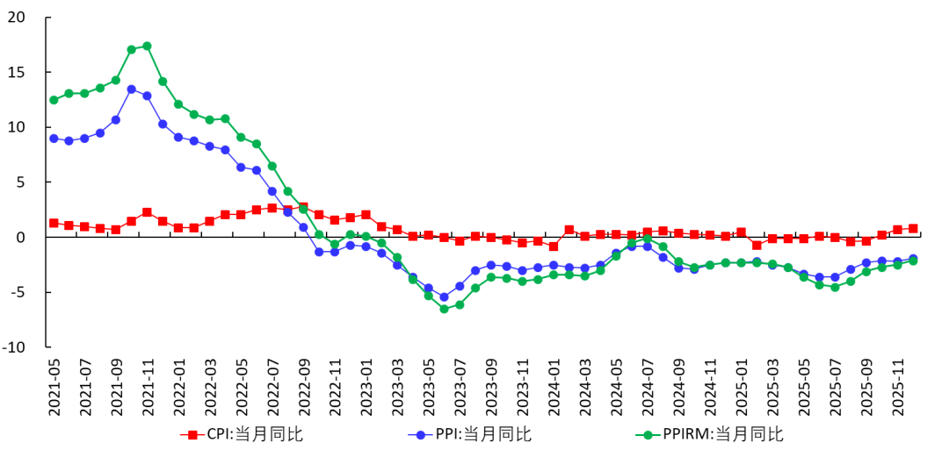

==================================================
爬取时间：2026-02-15T20:48:05.842265

